《 三维成型技法 》本科课程教学大纲

一、课程基本信息
课程名称 | （中文）三维成型技法
 | （英文）Three-dimensional forming technique
课程代码 | 2120140 | 课程学分 |  | 3
课程学时 | 48 | 理论学时 | 12 | 实践学时 |  | 36
开课学院 | 珠宝学院 | 适用专业与年级 |  | 产品设计（珠宝首饰设计）专业  1年级
课程类别与性质 | 专业基础选修课 | 考核方式 |  | 考查
选用教材 | 《陶艺设计与制作》，商亚敏等著，兵器工业出版社 2018.7 |  |  | 是否为  马工程教材 |  | 否
先修课程 | 设计概论2120131（3）、首饰设计导论2120132（3）、造型基础2120135（4）
课程简介 | 本课程通过学习陶瓷工艺强大的造型能力和丰富、多元的艺术表现力，运用陶瓷材料语言，去解决产品设计和成型的问题，锻炼学生的三维立体成型能力，为学生提供便利的、多元的、灵活的造型表现方式。课程主要介绍陶瓷材料的特性以及设计的基本原理和方法，重点介绍陶瓷器物、饰品等从设计、制作再到烧制的整个流程以及所包含的各种工艺技术。内容主要包括：陶瓷成型技术、陶瓷装饰技术、陶瓷施釉技术与陶瓷烧制原理以及陶瓷产品创作设计与制作等。该课程从材料研究、造型基础、设计方法等方面综合对其他必修专业课程予以补充。
选课建议与学习要求 | 本课程适合产品设计（珠宝首饰设计）专业本科学生第一或第二学期开设，要求学生具有一定的设计学基础理论知识、美学鉴赏能力，同时具备基本的首饰设计、首饰鉴赏或首饰制作方面的理论知识或基础造型能力等，因此先修课程包括设计概论、首饰设计导论、造型基础等。
大纲编写人 | 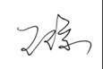（签名） |  | 制/修订时间 |  | 2024-09
专业负责人 | 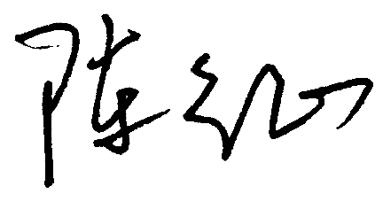  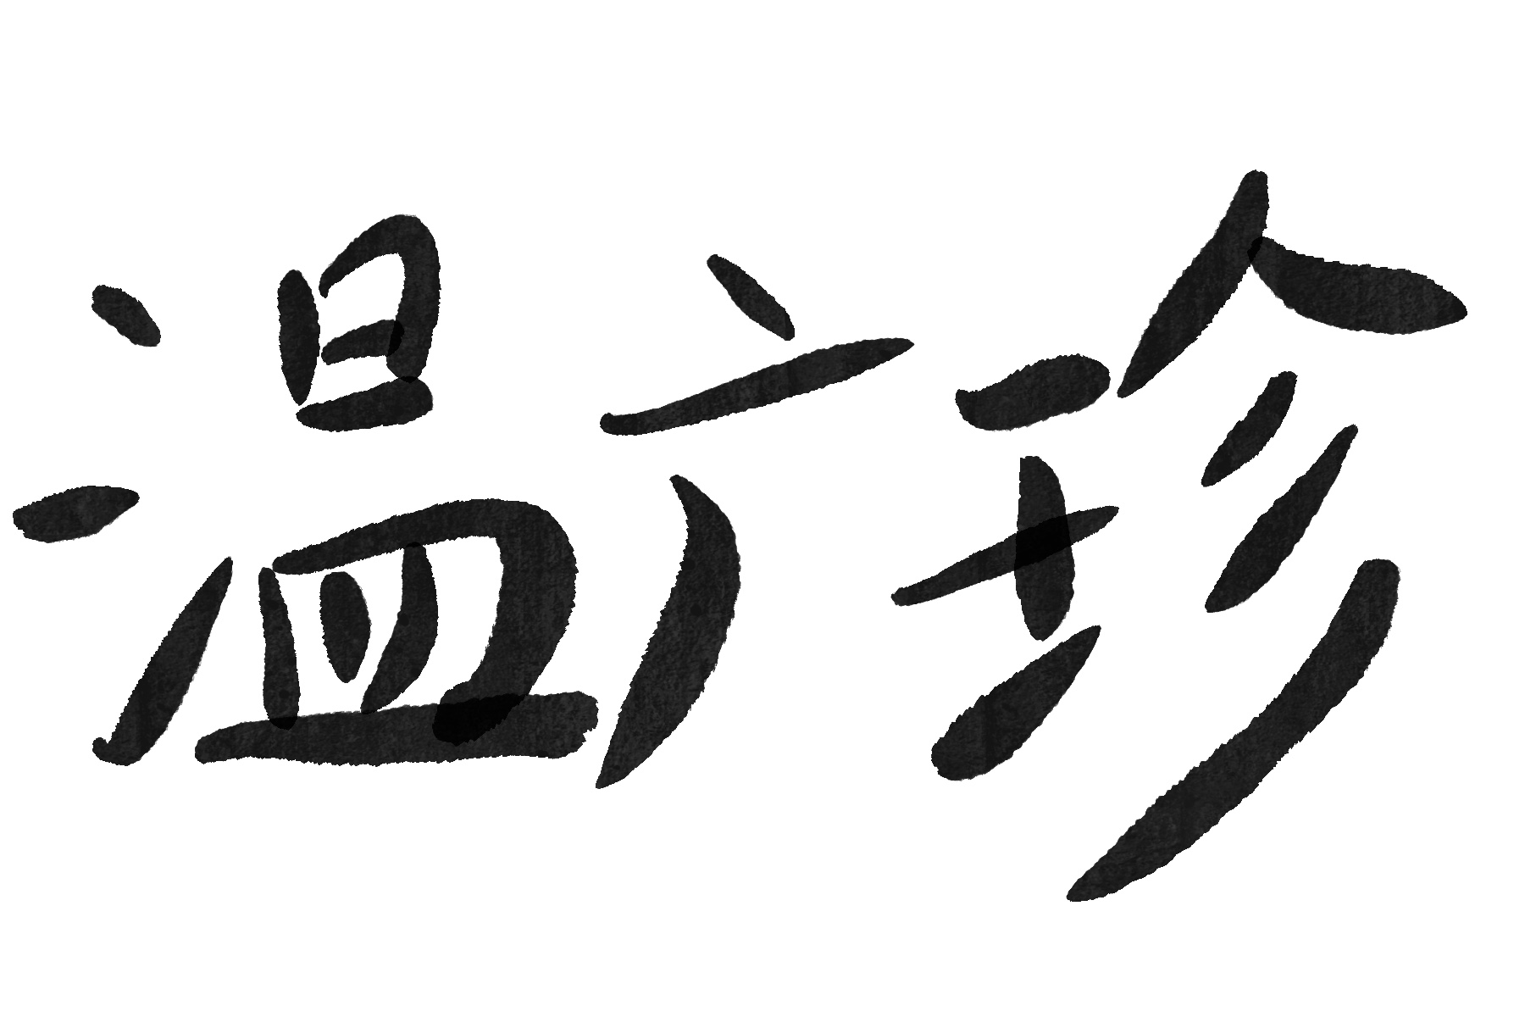（签名） |  | 审定时间 |  | 2025-01
学院负责人 | 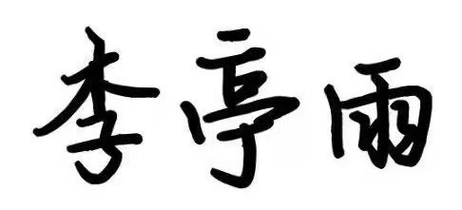（签名） |  | 批准时间 |  | 2025-01

二、课程目标与毕业要求

（一）课程目标
类型 | 序号 | 内容
知识目标 | 1 | 了解和掌握陶瓷设计制作的基本原理、工艺流程和陶瓷材料的特性。能够通过案例分析，总结和学习陶瓷产品设计方法和造型等表现方式。
 | 2 | 了解多种陶瓷成型方式及装饰技术的种类及工艺特点，掌握陶瓷施釉技术理论与陶瓷烧制原理。
技能目标 | 3 | 能够独立完成陶瓷器物、陶瓷产品等的设计、成型、装饰、上釉、烧制等综合技能，掌控陶瓷加工的整个工艺流程。
 | 4 | 掌握陶瓷器物、饰品等的形感把握和情感表达的方式，作品三维成型符合实用功能，并能表达人文情怀。
 | 5 | 能够通过网络、书籍等资源搜集创作素材，总结提炼，为个人设计服务，自主安排设计、制作、烧制等整个学习计划，并能通过烧成效果反思学习过程，持续改进，达到造型表现和设计意图的表达。
素养目标  (含课程思政目标) | 6 | 能够从生活中发现美，从课程案例学习、优秀作品鉴赏以及个人作品创作过程中品鉴美、评价美，能够用作品表达美的事物，创造美的生活，养成良好的美学素养。
 | 7 | 遵守学术诚信原则，为人诚实，独立自主地完成全部工艺实践内容，保证大作业设计的原创性。
 | 8 | 能够将陶瓷的材料特性、工艺特性与传统陶瓷工艺文化完美地运用于器物、饰品等产品设计中，对待工艺要严谨、严格，精益求精，传承和弘扬工匠精神。

（二）课程支撑的毕业要求
LO1品德修养：拥护中国共产党的领导，坚定理想信念，自觉涵养和积极弘扬社会主义核心价值观，增强政治认同、厚植家国情怀、遵守法律法规、传承雷锋精神，践行“感恩、回报、爱心、责任”八字校训，积极服务他人、服务社会、诚信尽责、爱岗敬业。
④诚信尽责，为人诚实，信守承诺，勤奋努力，精益求精，勇于担责。
LO2专业能力：具有人文科学素养，具备从事某项工作或专业的理论知识、实践能力。
①具有专业所需的人文科学素养。
LO4自主学习：能根据环境需要确定自己的学习目标，并主动地通过搜集信息、分析信息、讨论、实践、质疑、创造等方法来实现学习目标。
②能搜集、获取达到目标所需要的学习资源，实施学习计划、反思学习计划、持续改进，达到学习目标。
LO5健康发展：懂得审美、热爱劳动、为人热忱、身心健康、耐挫折，具有可持续发展的能力。
③懂得审美，有发现美、感受美、鉴赏美、评价美、创造美的能力。

（三）毕业要求与课程目标的关系
毕业要求 | 指标点 | 支撑度 | 课程目标 | 对指标点的贡献度
LO1 | ④ | M | 7.遵守学术诚信原则，为人诚实，独立自主地完成全部工艺实践内容，保证大作业设计的原创性。 | 50％
 |  |  | 8.能够将陶瓷的材料特性、工艺特性与传统陶瓷工艺文化完美地运用于器物、饰品等产品设计中，对待工艺要严谨、严格，精益求精，传承和弘扬工匠精神。 | 50％
LO2 | 5 | H | 1.了解和掌握陶瓷设计制作的基本原理、工艺流程和陶瓷材料的特性。能够通过案例分析，总结和学习陶瓷产品设计方法和造型等表现方式。 | 20％
 |  |  | 2.了解多种陶瓷成型方式及装饰技术的种类及工艺特点，掌握陶瓷施釉技术理论与陶瓷烧制原理。 | 20％
 |  |  | 3.能够独立完成陶瓷器物、陶瓷产品等的设计、成型、装饰、上釉、烧制等综合技能，掌控陶瓷加工的整个工艺流程。 | 30％
 |  |  | 4.掌握陶瓷器物、饰品等的形感把握和情感表达的方式，作品三维成型符合实用功能，并能表达人文情怀。 | 30％
LO4 | ② | M | 5.能够通过网络、书籍等资源搜集创作素材，总结提炼，为个人设计服务，自主安排设计、制作、烧制等整个学习计划，并能通过烧成效果反思学习过程，持续改进，达到造型表现和设计意图的表达。 | 100％
LO5 | ③ | M | 6.能够从生活中发现美，从课程案例学习、优秀作品鉴赏以及个人作品创作过程中品鉴美、评价美，能够用作品表达美的事物，创造美的生活，养成良好的美学素养。 | 100％

三、课程内容与教学设计

（一）各教学单元预期学习成果与教学内容
第一单元 陶瓷设计原理及工艺概论
知识点：1、陶瓷材料的特性以及设计的基本原理和方法 理解
2、陶瓷从设计、制作再到烧制的整个流程 理解
3、陶瓷工艺概述 知道
能力要求：基本掌握陶瓷泥材的特性并可以完成陶瓷首饰小部件的制作。
教学难点：陶瓷链饰打孔技术。

第二单元 陶瓷成型技术
1、多种陶瓷成型方式的种类及工艺特点 理解
2、陶瓷成型技术在制作陶瓷首饰配件中的应用 运用
3、陶瓷成型技术在制作陶瓷器皿中的应用 运用
能力要求：了解多种陶瓷成型技法的种类及工艺特点，并掌握1-2种成型工艺。
教学难点：不同的成型工艺在制作大体量器皿和小体量首饰配件的技术要领。

第三单元 陶瓷装饰技术
1、陶瓷装饰技术的种类及工艺特点 理解
2、陶瓷装饰技法在制作陶瓷首饰配件中的应用 运用
3、陶瓷装饰技术在制作陶瓷器皿中的应用 运用
能力要求：了解多种陶瓷装饰技术的种类及工艺特点，并掌握1-2种装饰工艺。
教学难点：不同的装饰工艺在表现大体量器皿和小体量首饰配件的技术要领。

第四单元 陶瓷施釉技术与陶瓷烧制原理
1、各种施釉方法的操作步骤及注意事项 运用
2、陶瓷烧制原理及对施釉技术的要求 理解
能力要求：掌握多种施釉方法；并给自己制作的陶瓷坯件施釉。
教学难点：上釉前补水工艺；釉层厚度、流动性、釉料颜色搭配等控制能力；上釉后坯体刮底技术及陶瓷首饰吊烧工艺。

第五单元 创作设计与制作
1、陶瓷首饰、器物等的设计原理及案例分析 理解
2、陶瓷首饰、器物等套件的设计创作 综合
3、陶瓷首饰、器物等创意的工艺表达 运用
能力要求：设计并制作出适合用陶瓷材料表现，符合陶瓷技术应用范畴的个性化的器物、首饰作品或产品套件。
教学难点：陶瓷设计理念和陶瓷工艺技法的融会贯通

（二）教学单元对课程目标的支撑关系
课程目标  教学单元 | 1 | 2 | 3 | 4 | 5 | 6 | 7 | 8
第一单元 陶瓷设计原理及工艺概论 | √ |  | √ |  |  | √ | √ | √
第二单元 陶瓷成型技术 |  | √ | √ | √ | √ | √ | √ | √
第三单元 陶瓷装饰技术 |  | √ | √ | √ | √ | √ | √ | √
第四单元 陶瓷施釉技术与陶瓷烧制原理 |  | √ | √ | √ | √ |  | √
第五单元 创作设计与制作 | √ |  | √ | √ | √ | √ | √ | √

（三）课程教学方法与学时分配
教学单元 | 教与学方式 | 考核方式 | 学时分配
 |  |  | 理论 | 实践 | 小计
第一单元 陶瓷设计原理及工艺概论 | 讲授法、演示法、探究学习法 | 考查 | 2 | 6 | 8
第二单元 陶瓷成型技术 | 讲授法、演示法、探究学习法、自主学习法 | 考查 | 2 | 8 | 10
第三单元 陶瓷装饰技术 | 讲授法、演示法、探究学习法、自主学习法 | 考查 | 2 | 8 | 10
第四单元 陶瓷施釉技术与陶瓷烧制原理 | 讲授法、演示法、探究学习法、自主学习法 | 考查 | 2 | 6 | 8
第五单元 创作设计与制作 | 讲授法、讨论法、演示法、探究学习法、自主学习法 | 考查 | 4 | 8 | 12
合计 |  |  | 12 | 36 | 48

（四）课内实验项目与基本要求
序号 | 实验项目名称 | 目标要求与主要内容 | 实验  时数 | 实验  类型
1 | 泥性的练习 | 了解陶瓷材料的特性，以及陶瓷材料对设计与制作环节的要求。 | 6 | ②
2 | 陶瓷成型技术 | 熟练掌握一种到两种成型方式，并运用适合的成型技术制作不同形态的器物或饰品。 | 8 | ②
3 | 陶瓷装饰技术 | 了解各种陶瓷装饰方式及相关工具的使用方法以及注意事项；学会使用一种到两种装饰方式装饰器物或饰品。 | 8 | ④
4 | 陶瓷施釉技术与陶瓷烧制原理 | 掌握各种施釉技术的操作方法及注意事项；学会给自己制作的陶瓷坯件施釉；了解陶瓷烧制原理及对施釉技术的要求。 | 6 | ②
5 | 创作设计与制作 | 掌握陶瓷工艺和陶瓷首饰、器物等的设计原则，设计并制作出适合用陶瓷材料表现，符合陶瓷三维成型技法应用范畴的个性化的作品套件。 | 8 | ④
实验类型：①演示型 ②验证型 ③设计型 ④综合型

四、课程思政教学设计
1、通过理论和实践教学，教育学生对待工艺要严谨、严格，精益求精，勤奋努力追求精工细作，通过每个单元的实践项目，了解中国传统陶瓷工艺文化的博大精深，了解工艺的学习方法，掌握泥的可塑性，传承和发扬中国传统陶瓷工艺文化，弘扬大国工匠精神。
2、根据老师演示和教授的制作方法，通过器皿、摆件、饰品等艺术载体训练造型能力，探索陶瓷材料在器皿、首饰等作品或产品设计表达中的可塑性和优势特色，能够将陶瓷的材料特性、工艺特性与传统陶瓷工艺文化完美地运用于作品创作或产品设计中，并善于尝试用创新的方式解决问题。
3、通过具体的实践项目，培养学生从生活中发现美和创造美的能力。通过课程案例学习、优秀作品鉴赏以及个人作品创作等方式品鉴美、评价美，能够用作品表达美的事物，创造美的生活，养成良好的美学素养。
4、要求学生综合运用课程知识点独立自主地完成全部工艺实践内容，遵守学术诚信原则，为人诚实，保证个人作品设计的原创性。

五、课程考核
总评构成 | 占比 | 考核方式 | 课程目标 |  |  |  |  |  |  |  | 合计
 |  |  | 1 | 2 | 3 | 4 | 5 | 6 | 7 | 8
X1 | 20% | 作品 | 30 |  | 20 |  |  | 10 | 20 | 20 | 100
X2 | 40% | 作品 |  | 20 | 20 | 20 | 10 | 10 | 10 | 10 | 100
X3 | 40% | 作品 | 15 |  | 15 | 15 | 20 | 15 | 10 | 10 | 100

六、其他需要说明的问题
无

